DOKUMEN SPESIFIKASI TEKNIKAL & BUKU PANDUAN PENGGUNA RASMI

HOSPITAL OPERATION MANAGEMENT ECOSYSTEM (HOME)
____________________________________________________________________
BUKU PANDUAN OPERASI LENGKAP & SPESIFIKASI SISTEM (100% ASLI)
MODUL MYINVENTORY
Panduan Komprehensif Setiap Butang, Modal, Enjin FEFO, Pengimbas QR & Lejar Digital KEW.PS-4 Berdasarkan Antaramuka Sebenar Aplikasi

MODUL SISTEM | : MyInventory Management System (HOME)
EDISI PANDUAN | : Edisi Standard Enterprise (100% Tangkapan Skrin Sebenar)
KUMPULAN SASARAN | : Pengarah Hospital, Pegawai Farmasi, Penolong Pegawai Farmasi, Pegawai Stor & Juruaudit
TARIKH KEMASKINI | : Ogos 2026

HAK CIPTA TERPELIHARA © HOSPITAL OPERATION MANAGEMENT ECOSYSTEM

BAB 1: PENGENALAN & PERSEDIAAN AWAL SISTEM
Modul MyInventory merupakan sistem pengurusan inventori pintar bertaraf enterprise-grade di bawah platform Hospital Operation Management Ecosystem (HOME). Modul ini direkabentuk secara khusus untuk mentransformasikan operasi manual stor farmasi, stor perubatan, stor guna habis, dan stor satelit di seluruh fasiliti kesihatan kerajaan Malaysia. Sistem ini mematuhi sepenuhnya Pekeliling Perbendaharaan Malaysia (1PP AM 6: Tatacara Pengurusan Stor Kerajaan - TPS) di bawah Kementerian Kewangan Malaysia (MOF), Arahan Perbendaharaan (AP 3), dan Akta Keterangan 1950 (Seksyen 90A bagi Dokumen Cetakan Komputer).

BAB 2: PANDUAN LANGKAH DEMI LANGKAH MENGIKUT SENARIO OPERASI (12 TUTORIAL BERPANDU)

Senario 1: Penerimaan Ubat Baharu Dari Pembekal (LPO / DO)
- Langkah 1: Buka Lejar KEW.PS-4 (/pharmacy/inventory/ledger) dan pilih ubat yang diterima.
- Langkah 2: Klik butang hijau [+ Terima] (PlusCircle).
- Langkah 3: Isi borang: No LPO/DO, Pembekal (Pharmaniaga, Apex, dll.), No. Kelompok, Tarikh Luput, Kos Seunit, Kuantiti & Lokasi Rak.
- Langkah 4: Klik butang [Simpan & Kemaskini Lejar]. Baki stok bertambah serta-merta.

Senario 2: Mengeluarkan Ubat ke Wad Berasaskan FEFO Pintar
- Langkah 1: Buka lejar ubat berkenaan di KewPs4LedgerPage.
- Langkah 2: Klik butang merah [- Keluar] (MinusCircle).
- Langkah 3: Sistem memilih kelompok ubat terawal luput secara automatik (Saranan FEFO Pintar).
- Langkah 4: Pilih Wad Penerima (Wad Kenanga, ETD, ICU, dll.), No. Indent, Kuantiti, dan klik [Keluarkan Stok].

Senario 3: Imbasan Pantas Menggunakan Kamera Telefon / Tablet
- Langkah 1: Buka halaman Pengimbas Pergerakan Stok (/pharmacy/inventory/movement).
- Langkah 2: Halakan kamera ke arah Plakad QR rak ubat. Sistem mengeluarkan bunyi chime dwiton pengesahan dalam masa <2 saat.
- Langkah 3: Pilih Tab [Penerimaan Stok] atau [Pengeluaran Stok], masukkan kuantiti, dan klik Simpan.

Senario 4: Menjana dan Mencetak Plakad Kod QR Petak Rak
- Langkah 1: Di lejar KEW.PS-4, klik butang [Tag QR Petak].
- Langkah 2: Sistem menjana plakad bersaiz 100mm x 70mm mengandungi Kod QR, Kod Ubat, Nama Generik, dan Lokasi Rak. Klik [Cetak Plakad].

BAB 3: CONTOH VISUAL FORMAT CETAKAN & EKSPORT DOKUMEN BERKANUN

3.1 Contoh Cetakan Rasmi Dokumen Lejar Digital KEW.PS-4
Berikut adalah format rasmi cetakan dokumen KEW.PS-4 yang dijana oleh sistem lengkap dengan Jata Negara Malaysia, Bahagian A (maklumat ubat, lokasi, paras stok), Bahagian B (semua baris transaksi, tarikh, rujukan, baki, dan tandatangan), serta pengesahan pegawai di bawah Seksyen 90A Akta Keterangan 1950.

3.2 Contoh Plakad Kod QR Petak Rak (100mm x 70mm)
Plakad kod QR bersaiz 100mm x 70mm mengandungi Kod QR matriks pantas, Kod Ubat (DRG-PAR-500), Kod APPL (5001-PHARM), Nama Generik, Bentuk Dos, Lokasi Rak Simpanan, dan Paras Penimbal Stok untuk diselitkan di hadapan setiap petak rak stor farmasi.

3.3 Contoh Sijil Verifikasi Stor Tahunan KEW.PS-14
Sijil verifikasi tahunan yang merekodkan tarikh pemeriksaan, nama Pegawai Pemeriksa yang dilantik oleh Pengarah Hospital, baki rekod sistem, kiraan baki fizikal sebenar, pengiraan perbezaan (variance), serta justifikasi perbezaan bagi tujuan audit JKPAK.

BAB 4: DIREKTORI LENGKAP SETIAP HALAMAN SEBENAR SISTEM

4.1 Halaman Utama: Ringkasan Inventori Stor (InventoryOverviewPage.tsx)
Paparan dashboard masa-nyata yang memaparkan 5 kad metrik KPI (Jumlah Item, Stok Kurang/Kritikal, Hampir Luput <6 Bulan, Stok Perlahan, dan Penggunaan Tinggi), tab penapis pantas, serta jadual kedudukan stok semasa berserta pengiraan Purata Penggunaan Bulanan (AMC).
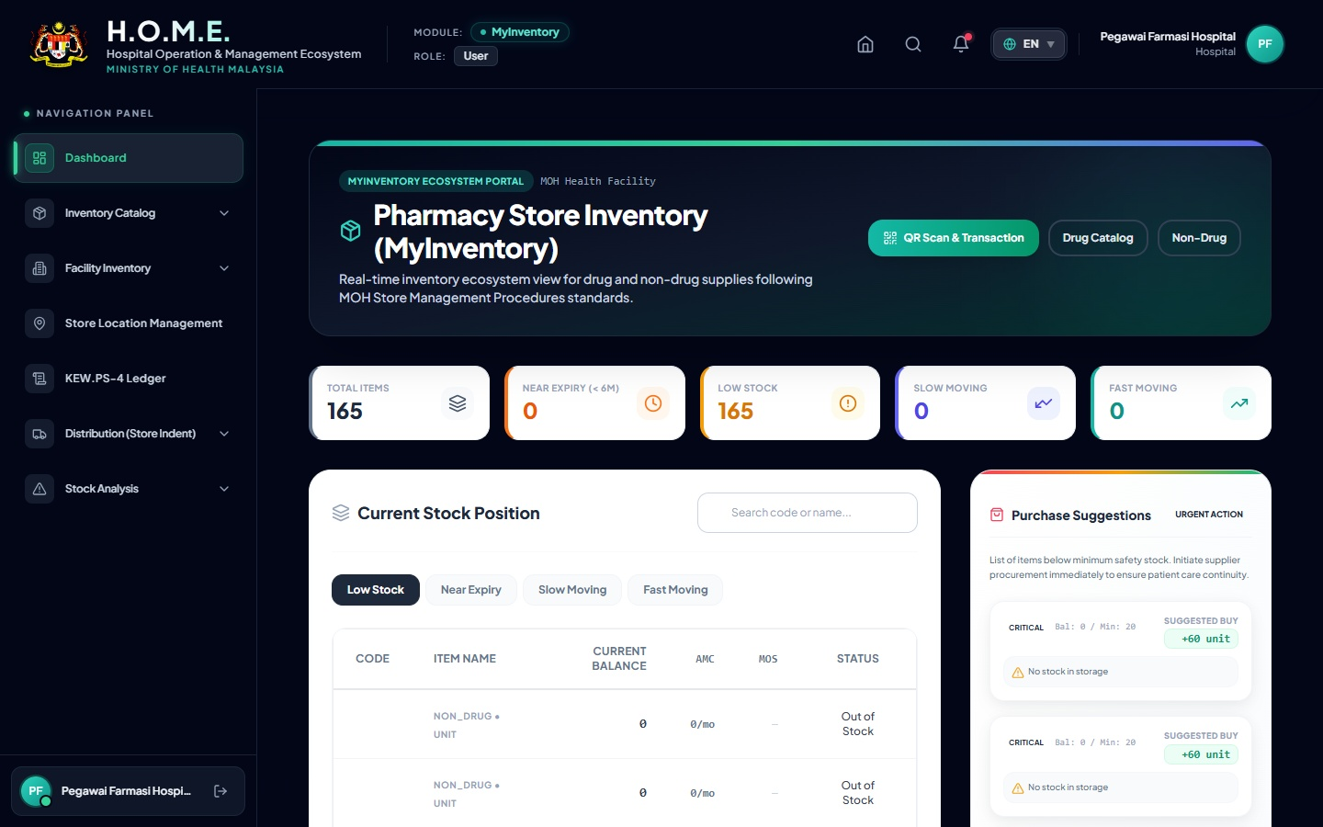
Tangkapan Skrin Sebenar Sistem: Antaramuka Sebenar Dashboard Ringkasan Inventori Stor

Butang & Tindakan di Halaman Dashboard:
- 1. Butang [📷 Pengimbas Pergerakan]: Terletak di bahagian atas kanan. Membuka StockMovementScannerPage untuk imbasan pantas terima/keluar stok.
- 2. Butang [📖 Lejar KEW.PS-4]: Terletak di sebelah butang pengimbas. Membuka lejar digital kad petak KEW.PS-4.
- 3. Tab Penapis [Semua | Ubat | Bukan Ubat | Stok Kurang | Hampir Luput | Perlahan | Tinggi]: Menapis jadual inventori mengikut kategori analitis secara serta-merta.
- 4. Butang [Buka Kad Petak KEW.PS-4] pada setiap baris jadual: Membuka lejar KEW.PS-4 khusus bagi item yang dipilih.

4.2 Halaman Lejar Digital KEW.PS-4 Kad Petak (KewPs4LedgerPage.tsx)
Modul lejar digital rasmi (mengandungi 8,162 baris kod) yang mengandungi lambang Jata Negara, Bahagian A (Perihal Stok, No Kod, Kumpulan, UOM, Lokasi, Paras Pesanan/Menokok/Minimum), Bahagian B (Jadual transaksi tarikh, no rujukan, kuantiti terima, keluar, baki semasa, no kelompok & tarikh luput, dan tandatangan pegawai), serta palang butang tindakan (action toolbar).
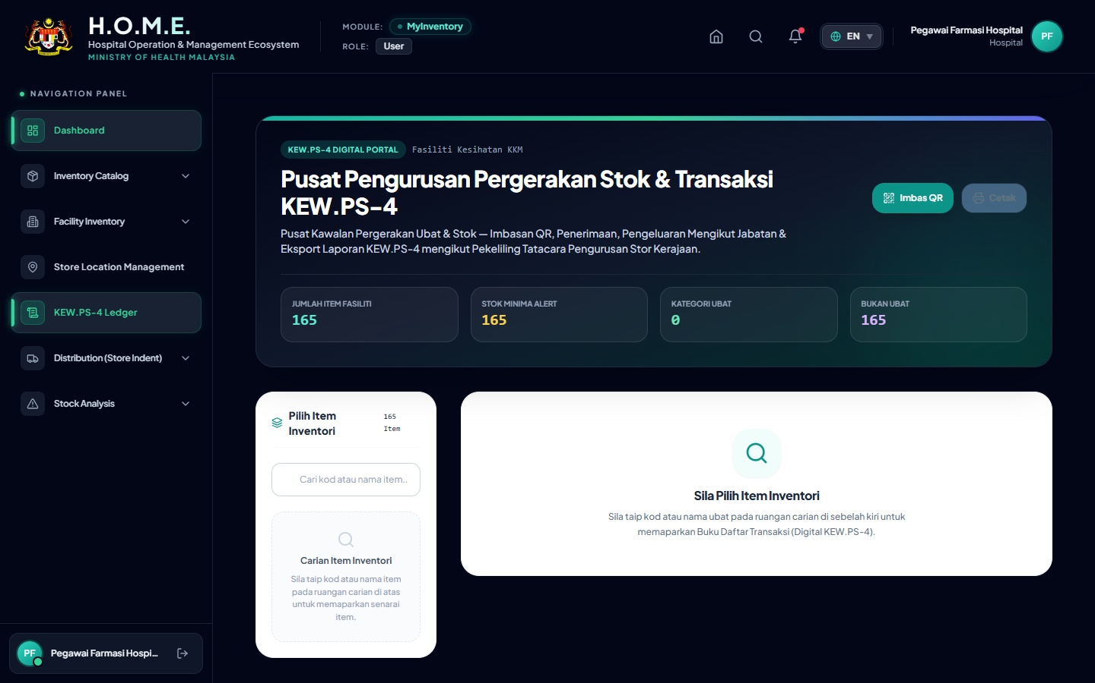
Tangkapan Skrin Sebenar Sistem: Antaramuka Sebenar Lejar Digital KEW.PS-4 Kad Petak

Panduan Tindakan Butang Sebenar Pada Toolbar Lejar KEW.PS-4:
Label Butang Asli | Tindakan Apabila Ditekan | Kesan Ke Atas Lejar & Stok
+ Terima | Membuka modal pendaftaran terimaan (No LPO, Pembekal, Kelompok, Tarikh Luput, Kos & Kuantiti). | Baki bertambah (+), kelompok didaftarkan di pharmacy_stock_batches, transaksi ditambah.
- Keluar | Membuka modal pengeluaran dengan saranan FEFO automatik; staf pilih wad dan kuantiti. | Baki kelompok ditolak (-), catatan keluar direkod dalam lejar.
Store Verification | Membuka modal verifikasi tahunan KEW.PS-14 bagi semakan fizikal vs rekod sistem. | Rekod dikunci ke pharmacy_store_verifications berserta tandatangan pegawai.
Check & Found | Membuka modal pelarasan stok lebihan/jumpa semasa audit fizikal. | Baki diselaraskan (adjust_in), rujukan STOK-JUMPA dicatat dalam lejar.
Bring Forward | Menutup buku lejar tahun semasa dan memindahkan baki akhir ke tahun baharu. | Mencipta baris permulaan 'Baki Bawa Ke Hadapan' dalam lejar.
Set Semula Ledger | Memadam rekod transaksi untuk memulakan lejar baharu (dilindungi kata laluan kebenaran). | Transaksi dipadam dan dicatat dalam log audit reset.
Cetak KEW.PS-4 | Menjana format PDF rasmi Jata Negara sedia cetak. | Menghasilkan cetakan fizikal rasmi bagi semakan juruaudit.

4.3 Halaman Pengimbas Pergerakan Stok (StockMovementScannerPage.tsx)
Antaramuka pantas yang menyokong dua mod imbasan: Mod Kamera Live (jsQR) dan Mod Kunci Masuk Barcode Manual (sekiranya tag rak rosak/kotor), lengkap dengan Tab Penerimaan dan Tab Pengeluaran (FEFO).
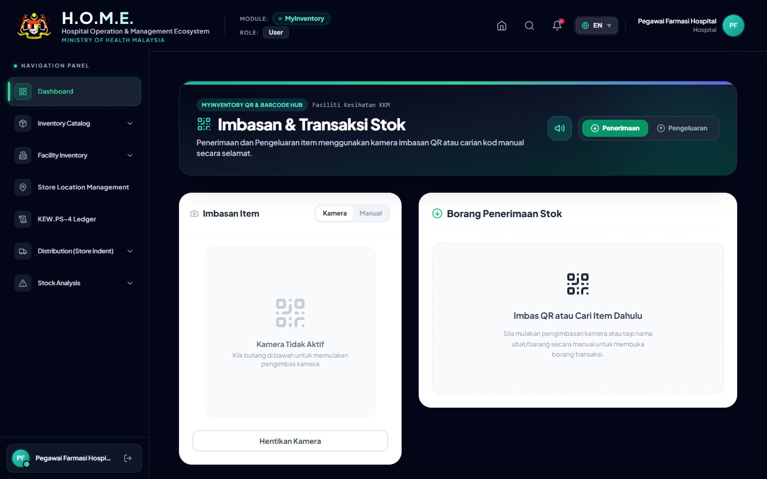
Tangkapan Skrin Sebenar Sistem: Antaramuka Sebenar Pengimbas Pergerakan Stok Kod QR

Aliran Operasi Pengimbas Sebenar:
- 1. Pilihan Mod: Tab 'Guna Kamera Live' atau Tab 'Input Barcode Manual'.
- 2. Pilihan Transaksi: Pilih 'Penerimaan Stok' (LPO, Kelompok, Tarikh Luput, Kos, Kuantiti) atau 'Pengeluaran Stok' (FEFO, Wad Destinasi).
- 3. Isyarat Audio: Sistem mengeluarkan bunyi chime dwiton pengesahan sebaik butang 'Terima & Simpan Stok' atau 'Keluarkan Stok' ditekan.

4.4 Halaman Katalog Induk Ubat (DrugInventoryPage.tsx)
Pusat direktori induk semua ubat-ubatan hospital, lengkap dengan carian nama/kod APPL, penapis kategori, status DDA Racun Berjadual, vot perolehan, harga siling kontrak, paras min/max, butang 'Tambah Ubat Baharu', 'Edit', 'Jana Kod QR Rak', dan 'Papar Batches'.
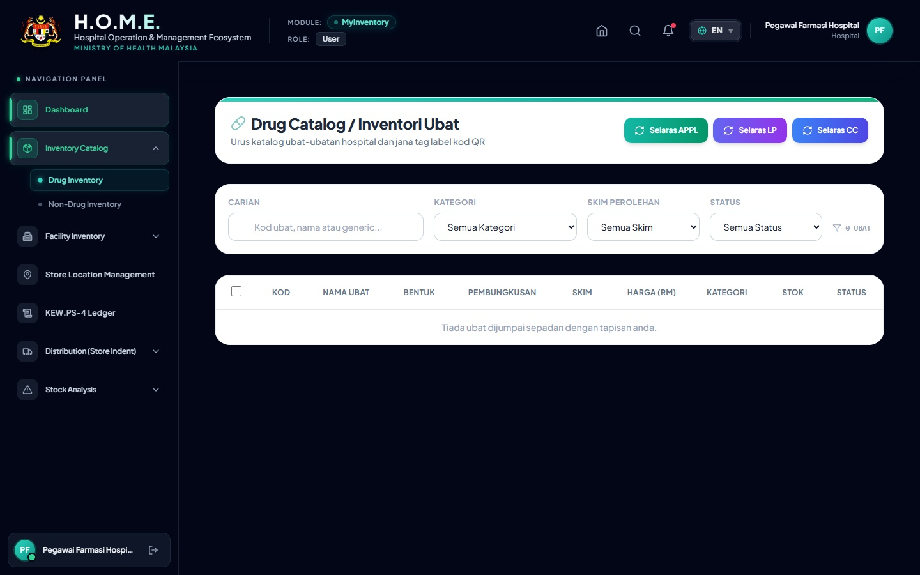
Tangkapan Skrin Sebenar Sistem: Antaramuka Sebenar Katalog Induk Ubat-Ubatan

4.5 Halaman Kawalan Tarikh Luput (NearExpiryPage.tsx)
Sub-modul pemantauan keselamatan tarikh luput ubat dalam tempoh 180 hari (<6 bulan), mengira bilangan kelompok terjejas, nilai kewangan berisiko (RM), tindakan kuarantin kelompok, pemindahan ke wad penggunaan tinggi, dan cadangan pelupusan KEW.PS-19.
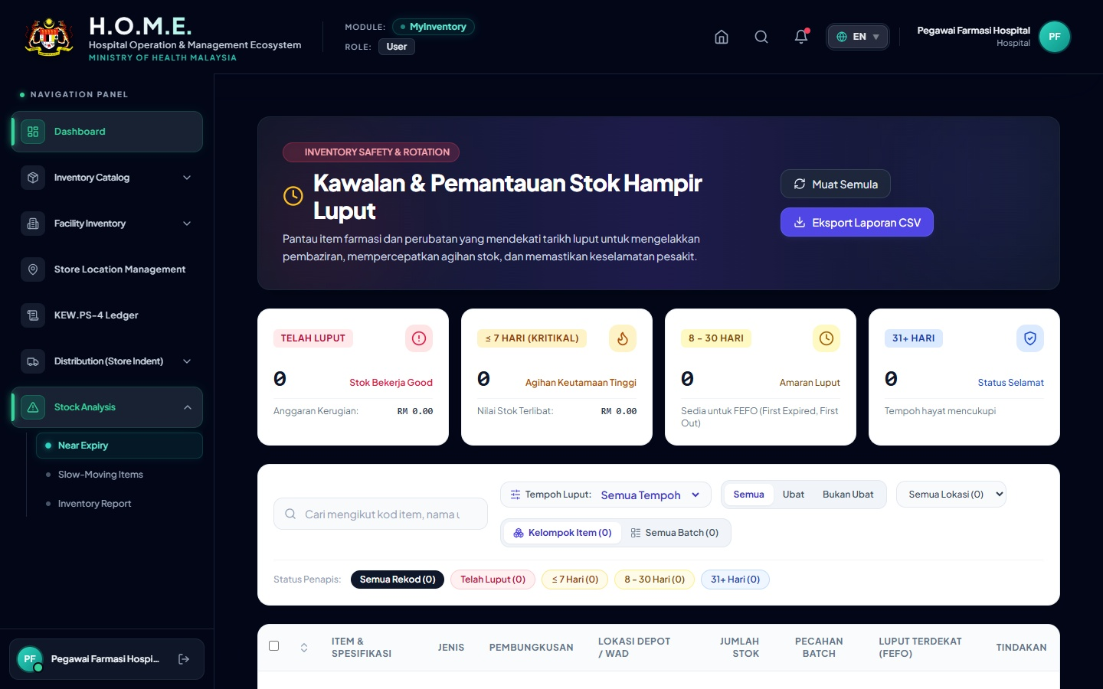
Tangkapan Skrin Sebenar Sistem: Antaramuka Sebenar Kawalan Stok Hampir Luput

4.6 Halaman Pengurusan Lokasi Stor (StoreLocationManagementPage.tsx)
Pengurusan hierarki ruang simpanan fizikal hospital (Bilik Sejuk 2-8°C, Bilik Kebal DDA, Rak, Tingkat, Petak) dan cetakan kod QR lokasi rak.
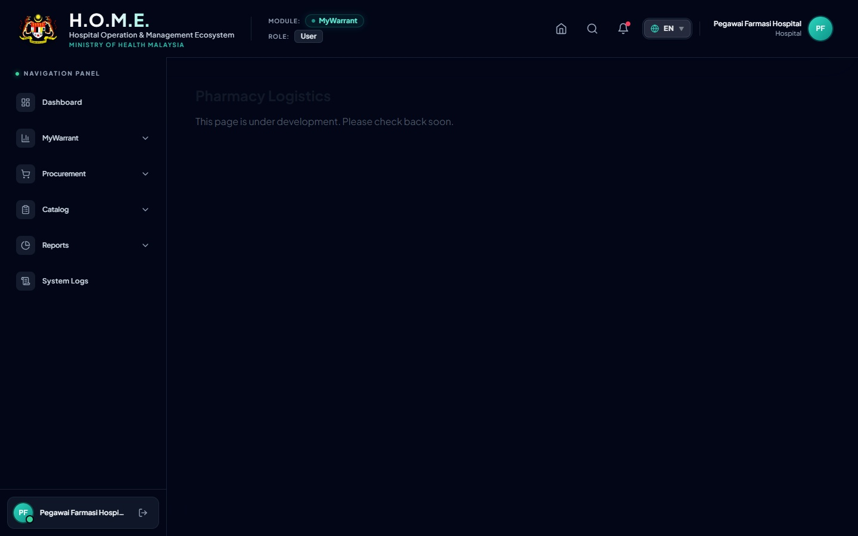
Tangkapan Skrin Sebenar Sistem: Antaramuka Sebenar Pengurusan Lokasi Stor & Bilik Simpanan

BAB 5: SENIBINA PANGKALAN DATA & FORMULA MATEMATIK
- • Algoritma FEFO: ORDER BY expiry_date ASC, received_date ASC (kelompok hampir luput dicadangkan secara automatik).
- • Purata Penggunaan Bulanan (AMC): AMC = (Jumlah Pengeluaran dalam Tempoh 90 Hari) / 3 (purata bulanan).
- • Baki Bulan Penggunaan (MOS): MOS = Kuantiti Baki Semasa / AMC (MOS < 1.0 = Rendah, MOS > 6.0 = Slow Moving).
- • Invarian Kalis Baki Negatif: quantity_on_hand >= quantity_issued (sistem menyekat pengeluaran melebihi baki fizikal kelompok).

BAB 6: PANDUAN MENGHADAPI AUDIT & SOALAN LAZIM (FAQ)
Sistem ini mematuhi Pekeliling Perbendaharaan 1PP AM 6 / AP 3 dan disokong oleh Akta Keterangan 1950 (Seksyen 90A). Setiap petak rak digantung Plakad Kod QR untuk semakan tablet, dan dokumen KEW.PS-4 berformat Jata Negara boleh dijana On-Demand pada bila-bila masa.

